Commission des Outils d’Évaluation
pour les Humanités générales et technologiques

Sciences économiques

F3 : Prendre une position argumentée face à un problème économique, juridique ou social

Fiscalité et politique économique et sociale

Troisième degré

Documents pour les élèves : page 2

Documents pour le professeur : page 6

OUTIL D’ÉVALUATION
Sciences économiques
Fiscalité et politique économique et sociale

Documents pour les élèves

Consigne

Tu te prépares à participer à un débat destiné à tous les élèves de 6e portant sur la politique budgétaire de la Belgique. Tu t’interroges sur le niveau des dépenses publiques et sur la fiscalité qui en découle.

Tu dois exprimer si tu es en faveur ou défaveur d’une fiscalité élevée et tu argumenteras ton choix

Dans ton argumentation, tu utiliseras les notions vues au cours et tu pourras également t’appuyer sur tes connaissances personnelles et sur le dossier documentaire ci-joint.

Tu développeras 3 arguments favorables à ta position et 3 contre arguments qui pourraient t'être objectés.

Tu disposes de 2 périodes de cours pour effectuer ton travail (2 pages A4 maximum).

CRITÈRES | INDICATEURS | PONDÉRATION PROPOSÉE
1. Pertinence et précision du contenu | Analyse de la problématique et de ses conséquences économiques  La prise de position est clairement exprimée /1  Identification et développement de 3 arguments en faveur de ta position /6  Identification et développement de 3 contre-arguments /6 | /13
2. Cohérence de la prise de position personnelle et de l’argumentation retenue | Qualité de l’enchaînement logique des idées : le texte est cohérent dans sa globalité /5  La prise de position est nuancée sans contenir de contradiction flagrante /1 | /6
3. Correction de la langue | Orthographe (y compris ponctuation) : moins de 5 erreurs par page /1 /2  /1 | /1
4. Originalité de la prise de position argumentée (bonus, critère activé) | La prise de position contient des éléments pertinents imprévisibles | 0 à 2
 | TOTAL | /20
Portefeuille de documentation

Document 1

Belgique 2005 - Ventilation des dépenses des administrations (tous niveaux de pouvoir confondus) par destination en pourcentage du total

Dépenses des administrations publiques en pourcentage du total

Source : ICN : Institut des comptes nationaux

Document 2
Graphique repris dans l’étude de l’économiste américain James Gwartney dans sa recherche des causes des différences de croissance économique entre les pays de l’OCDE et actualisé d'après : http://www.workforall.net/Contact_workforall.html

Document 3
Tableau reprenant l'évolution des recettes et des dépenses des administrations publiques en % du PIB dans différents pays.

Total des recettes courantes des administrations publiques (en % du PIB)
 | 1990 | 1995 | 2000 | 2005 | 2006 | 2007
Belgique | 46,2 | 47,8 | 49 | 49,3 | 48,8 | 48,1
Luxembourg | 42,1 | 42 | 43,6 | 42,3 | 42,1 | 42,2
Pays-Bas | 47 | 44,4 | 44,2 | 43,8 | 44,7 | 44,6
Allemagne | - | 43,9 | 45,6 | 42,4 | 42,1 | 42,1
France | 46,6 | 48 | 48,9 | 49,4 | 49,7 | 49,5
Grande-Breta gne | 40,1 | 38,4 | 40,3 | 40,2 | 41,2 | 41,7
Eur-15 | - | 44,1 | 45 | 44 | 44,1 | 44,1
USA | 31,1 | 31,6 | 33,4 | 30,1 | 30,6 | 30,7
Total des dépenses courantes des administrations publiques (en % du PIB)
Belgique | 52,2 | 51,9 | 49,1 | 50,1 | 49,7 | 49,5
Luxembourg | 37,7 | 39,8 | 37,7 | 44,4 | 44,1 | 43,9
Pays-Bas | 52,5 | 49,3 | 43,4 | 45,7 | 47,7 | 47,1
Allemagne | - | 48,3 | 45,1 | 46,7 | 46,1 | 45,5
France | 49,8 | 54,5 | 51,6 | 54,3 | 54,4 | 54,1
Grande-Bretagne | 42,2 | 45 | 37,4 | 45,5 | 45,9 | 46,2
Eur-15 | - | 50,4 | 45,1 | 47,6 | 47,5 | 47,3
USA | 36 | 35,4 | 32,5 | 34,6 | 34,9 | 35,3
Source: European Commission, DG ECFIN, Annual macro economic data base

Document 4 : Recettes des administrations publiques belges
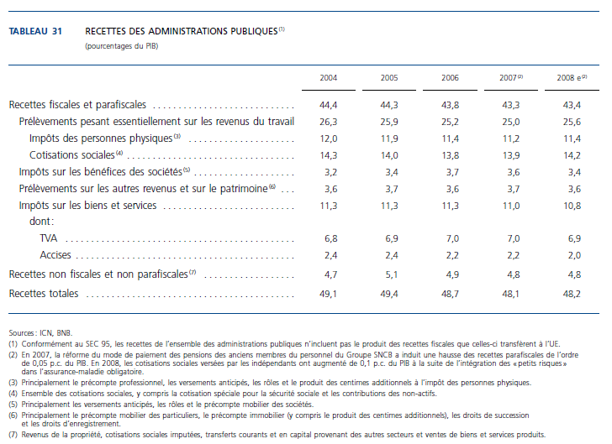
OUTIL D’ÉVALUATION
Sciences économiques
Fiscalité et politique économique et sociale
Documents pour le professeur

Famille de tâches
Cette famille de tâches demande à l’élève de prendre une position argumentée face à un problème économique, juridique ou social en appliquant des savoirs, concepts et procédures appris.
Pour de plus amples informations, voir le document général de présentation des familles de tâches en sciences économiques.

Titre : Fiscalité et politique économique et sociale

Public cible : Troisième degré de transition

Épreuve : voir document pour l’élève

Préalables à l’épreuve :

Rôle de l’État
Budget de l’État.
Les différents courants économiques
Le taux de croissance
…
L’élève doit avoir vu la manière de développer une argumentation

NB : cette épreuve est une épreuve de synthèse.

Modalités de passation :

Durée de l’épreuve : 2 périodes

Forme du produit attendu : épreuve écrite

Compétences, savoirs et savoir-faire évalués dans le cadre de cette épreuve :

COMPÉTENCES du référentiel

Compétences prioritaires

C6 Résoudre les problèmes par application des savoirs, concepts et procédures appris.

C 8 Appréhender la multiplicité des théories relatives à une même problématique

Autres compétences

C1 Maîtriser les acquis théoriques de base
C2 Recueillir et traiter des informations en fonction d’une recherche
C3 Analyser des informations
C4 Synthétiser des informations
C7 Résoudre des problèmes pour lesquels des savoirs, concepts et procédures supplémentaires doivent être élaborés

SAVOIRS – SAVOIR-FAIRE

Approches classique et néo-classique de l'économie;
Approche keynésienne de l'économie;
Finances publiques;
Formes concrètes d'organisation économique;
Indicateurs et mesure de l'économie (comptabilité nationale);
Politiques économiques;
Sécurité sociale

Critères, indicateurs, niveaux de maîtrise et pondération

CRITÈRES | INDICATEURS | PONDÉRATION PROPOSÉE
1. Pertinence et précision du contenu | Analyse de la problématique et de ses conséquences économiques  La prise de position est clairement exprimée /1  Identification et développement de 3 arguments en faveur de ta position /6  Identification et développement de 3 contre-arguments /6 | /13
2. Cohérence de la prise de position personnelle et de l’argumentation retenue | Qualité de l’enchaînement logique des idées : le texte est cohérent dans sa globalité et constitue bien un texte argumenté. /5  La prise de position doit être nuancée sans contenir de contradiction flagrante /1 | /6
3. Correction de la langue | Orthographe (y compris ponctuation) : moins de 5 erreurs par page /1 | /1
4. Originalité de la prise de position argumentée (bonus, critère activé) | La prise de position contient des éléments pertinents imprévisibles | 0 à 2
 | TOTAL | /20

Construire des épreuves d’évaluation similaires appartenant à la même famille

La présente épreuve d’évaluation doit sa spécificité à :

- exercice de synthèse en fin de parcours de formation qui englobe les différents outils d’analyse vus ;
- l’élève doit confronter plusieurs théories économiques ;
- l’élève doit prendre position et argumenter.

Pour rester dans la même configuration, et donc faire mobiliser les mêmes ressources, l’enseignant ne peut changer ces éléments.
Par contre, il peut faire varier le paramètre suivant :

- le sujet du débat

